**Более 4 миллионов россиян стали пользователями мобильного приложения «Госуслуги.Дом»**

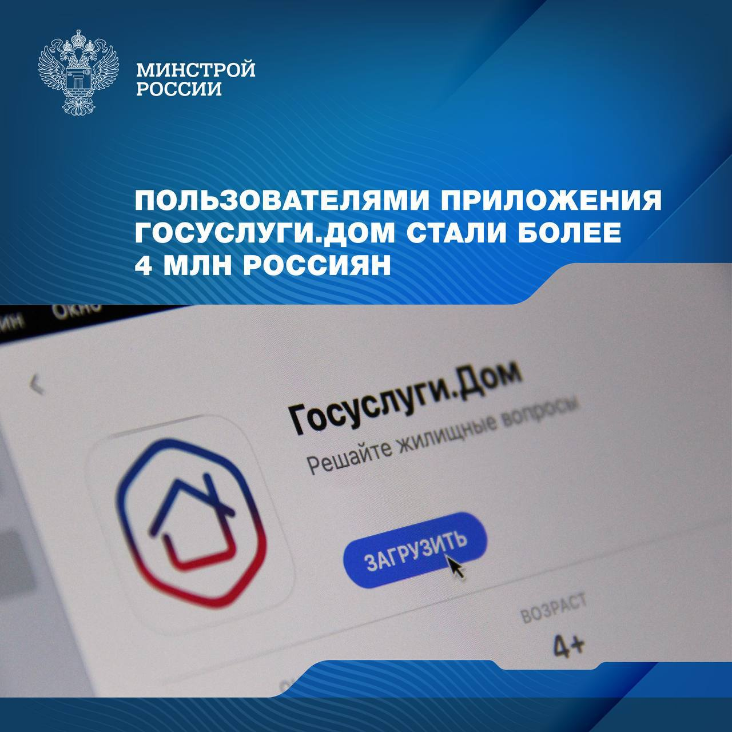

Минстрой России совместно с Минцифры России проводят системную работу по развитию и внедрению мобильной платформы для решения всех вопросов ЖКХ в одном окне – мобильного приложения «Госуслуги.Дом». Количество его пользователей уже превышает 4 миллиона.

В Волгоградской области приложение «Госуслуги.Дом» уже установили около 58 тысяч пользователей.

«Приложение показало себя надежным помощником в решении вопросов ЖКХ: пользователи регулярно передают показания и оплачивают жилищно-коммунальные услуги через Госуслуги.Дом. Только за последнюю неделю его установили более 120 тысяч россиян, – отметил замминистра строительства и ЖКХ РФ Константин Михайлик. – В апреле, когда многие управляющие организации начали проводить общедомовые собрания собственников в онлайн-формате, популярным также стал раздел голосований. В проекте «День собственника», в рамках которого управляющие организации и активные собственники проводят онлайн-голосования, запущено уже более семи тысяч голосований. Приложение также объединяет собственников – домовые чаты созданы уже более чем в 200 тыс. многоквартирных домов. Коллективные механики подтверждают свою эффективность, и мы будем продолжать их развивать».

Растёт и количество обращений в управляющие организации: к текущему моменту жители многоквартирных домов уже подали более 1,2 млн заявок. В ближайшее время в приложении появится еще одна функция, которая позволит жильцам решать вопросы сообща, — коллективная заявка. Если вопрос касается всего дома, собственник сможет предложить соседям присоединиться к его заявке, чтобы не создавать еще одну. Это избавит управляющие организации от ответов на однотипные заявки и напомнит соседям, что вместе намного проще сделать дом лучше.

Кроме того, приложение позволяет собственникам изучать отчёты по доходам и расходам управляющих организаций за прошлые годы, получать информацию о сроках капремонта и запланированных работах, а также при необходимости направлять обращения в жилищную инспекцию.

Авторизоваться в приложении можно через подтвержденную учетную запись на портале Госуслуг. Данные о недвижимости, приборах учета и счетах загружаются автоматически. В случае отсутствия информации можно подать заявку, и управляющая или ресурсоснабжающая организация актуализирует данные.

Приложение создано на базе государственной информационной системы жилищно-коммунального хозяйства (ГИС ЖКХ). Цифровое решение развивает АО «Оператор информационной системы» при поддержке Минстроя и Минцифры России. Приложение доступно для скачивания в RuStore, AppStore, Google Play и AppGallery.

